何妨呐

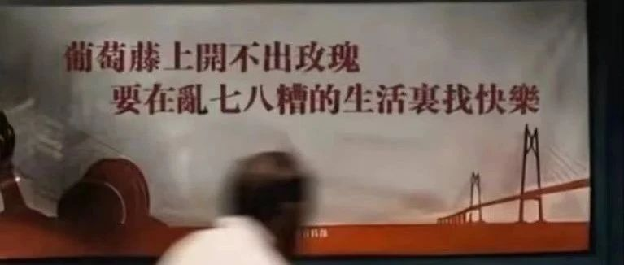

# 许多人和胖猫的区别，仅仅在于没跳江而已

原创 何妨呐  [这是一个令人疑惑的星球](javascript:void(0);)

包括我在内许多人和胖猫的区别就两点，一是没有像他那样有钱，二是没有自我了断。在一味的感情付出上面，我们大概是差不多的——都是想方设法把自己最好的全部给予对方，认为这就是尽己所能的爱。我自己也舔过，但好在对方不是捞女，不喜欢你的时候也不愿意接纳你给的东西，甚至还会觉得你过分越线了。胖猫没有明白一个道理，真正爱你的人不仅不会狮子大开口找你要钱，是会想方设法帮你省钱攒钱，对方会认为这是两个人共同的钱。钱来不容易，需要拿时间、精力甚至健康去换。对方爱你，自然是不希望你过分辛苦的。就像我们的爸妈，你会赚钱他们也不希望多花你的钱，他们希望钱能花在你自己身上，还生怕你不够花。

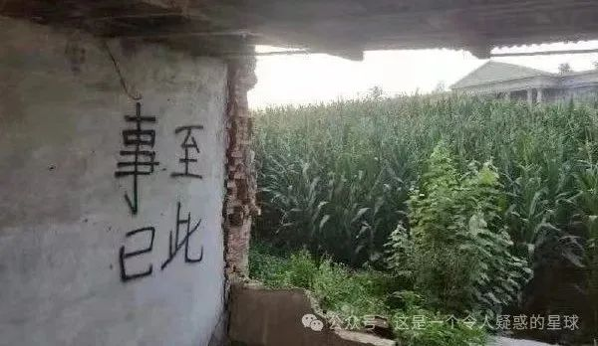

在被拒之后，再痛定思痛去复盘回想自己“舔”时的模样，会纳闷自己那么丢人，当时怎么意识不到？究其原因的话，还是因为自己太自卑——我能理解这一点。自己认识不到自身长处，总觉得自己配不上对方，对方怎么看怎么完美，就总想把最好的给对方，把错误揽到自己身上，在感情中总是不自觉就放低姿态迎合对方了，还认为这样能够减少矛盾，实际上这也是对自己不健康恋爱状态的一种绥靖政策。归根结底还是因为自卑，因为自卑，既渴望体验爱情渴望被爱，又内敛含蓄不主动，所以真的有异性主动来找你的时候，你就会加倍回馈以示感激。年少时（高中）我也以为这样就是爱，其实不是。

[我在《关于爱情》那篇文章里写，真正健康的恋爱，应该是不再渴望对方能给自己兜底，也不把对方当成精神寄托。你的能力你的价值你的情绪不应从恋爱的另一方里寻找，谁都不是谁的拯救者，谁也不是谁的寄托者。你不必渴望ta的认可，也不必顺从ta来获得认可，不是你对ta要有多好多好，而是你本身就很好。有了对方，你们都能更好而已。](http://mp.weixin.qq.com/s?__biz=Mzg3NDg5NTU3MQ==&mid=2247485122&idx=1&sn=d03f4ed71c102cf3ce90384d1ede3aa4&chksm=cec8877ef9bf0e68fe62ed1c608555f48228bd9942596147f877762fb47a9fe779575a2ecb68&scene=21#wechat_redirect)  这是我现在对爱情的看法，大概可以算得上是成熟不少，那也是因为舔过被拒之后痛定思痛才明白的。撞了南墙知道回头，丢了羊知道补栅栏，其实都不算晚。

胖猫遗憾就遗憾在了断了自己的生命，这就太不该了。按理说不应该走这样的极端，大概可能是从小就缺爱严重，家庭的爱没有给予他，爱人的爱没有给予他，甚至去世以后，网友给予的爱还被无良商家所掉包。这着实让人叹息。

不怕大家笑话，我现在也可以坦然当成谈资讲出来了:我舔而不得而失恋的时候，在深夜emo情绪会达到顶峰，有一次情绪积压到顶，直接高烧一场，都这么难受了，我居然会想，我都这么惨了，上天能不能可怜可怜我，让她回心转意吧。从这个角度看，我的悲伤程度大到就差没跳江了。现在想来确实可笑，但我还是能够共情当时的自己，也能够理解当时那离谱的想法，我渴望用自我感动来欺骗自己，也希望做许多事送许多礼物来感动她。但对于真正的好女孩来说，感动是换不来喜欢的，感动或许能够换来她对你的善意和好感，但还是换不来喜欢。退一万步讲，即使她真的跟你在一起了，那也是迫于各方面的压力而不是出于喜欢，你永远都无法从她眼里看到她欣赏你的眼神，你也永远无法与她共同携手去创造生活中的欢喜与浪漫，你经历了爱而不得，还要经历得而不爱。喜欢靠的是共性和吸引，而不是捆绑和奉承。不喜欢就是不喜欢，谁也没有错，谁也不必勉强。

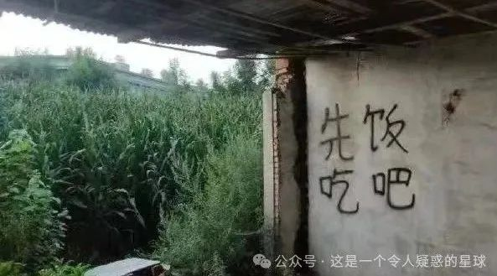

我是怎么明白这些的呢？因为我熬过来了，难过的时候就做自己喜欢的事，就阅读，读大量的书。读归有光的《项脊轩志》，读林觉民的《与妻书》，读沈从文的《湘行书简》，读鲁迅的《两地书》，读王小波的《爱你就像爱生命》......读这些书，看看别人面对爱情时是什么样的，是怎样选择怎样维持的，读的多了也就明白不少了。我多么希望胖猫也能明白这些。

网络上有这样一类声音，就是说16年的猪头追燕子，17年凯迪拉克追高铁，23年4w抖+为求真相，24年真爱沉江底......举这几个都是爱而不得、纯爱却被伤害的例子，于是就有朋友很悲观，说再也不相信爱情了。其实远没有那么严重，我们不能只拿个例来轻易下判断，有幸存者偏差，也就有受害者偏差。大多数感受到爱情幸福的人是不怎么会在网络上去晒的。我们不能指望一定会有真挚纯粹的爱情主动降临到自己身上，这是创造出来的，而非等待出来的。我们不知道理想的另一半什么时候会出现，但可以保证自己能够成为最好，在最好的年纪做到最好。这样等真正相得益彰的爱情来了以后，我们才不会觉得荣幸或者受宠若惊，而是觉得理所应当和自然而然。

预览时标签不可点

微信扫一扫  
关注该公众号

[知道了](javascript:;)

微信扫一扫  
使用小程序

[取消](javascript:void(0);) [允许](javascript:void(0);)

[取消](javascript:void(0);) [允许](javascript:void(0);)

×

分析

：  ，  ，  ，  ，  ，  ，  ，  ，  ，  ，  ，  ，  。   视频  小程序  赞  ，轻点两下取消赞  在看  ，轻点两下取消在看  分享  留言  收藏

精选留言



亲爱的卡尔来自辽宁

怎么没有打赏了[流泪]，想支持一下作者[流泪]



这是一个令人疑惑的星球来自

这一篇关掉了，不能拿受害者的经历为自己谋私利。



Bay-mass大白来自贵州

[强]



一来自上海

[强][强][强]

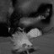

ㅤ来自北京

支持up[强]



T.D.Lemon来自北京

先生大义[强]



Shen tunan来自广东

现在生活压力这么大，敢于去追女的，尤其现在金钱功利至上的时代，敢结婚生子我认为都是勇士，英雄，毕竟有了软肋，到时候随便老板打骂，也不敢辞职，活的像狗一样，自己孑然一身，不爽可以辞职，所以我认为那些去给自己制造软肋的人都是英雄



明河来自湖南

第一次看到这个角度



alone来自广东

一样



通往奴役之路来自广西

胖猫真的好可惜，至于女的，我对犯罪分子没什么好说的



hhelenn来自新疆

她的行为不符合社会伦理道德但还没有证据表明她违反法律，所以也不应该被称作“犯罪分子”。



哆宝天尊（美美开摆版）来自浙江

道德谴责即可，不至犯罪



马阳来自四川

文章往往需要一个收尾，但很多事物往往在争论中结束。没有所谓的结局。



咬咬咬咬裤来自浙江

好多事情就是这样无疾而终的



逍遥星空来自甘肃

很喜欢之前许嵩歌里一句台词叫做“如爱自己般去爱你”是啊，先能爱自己，才能爱别人，爱别人的最高境界应该是和爱自己一样，超出对自己的爱去爱别人能完全算爱吗，我想可能还存有对自己自卑的补偿吧，可惜这补偿作用到了别人身上，而非自己身上，所以最终只能越来越自卑，而不能得到强大自信的爱。真正的爱因是是自己更加珍惜自己的。（结合我自身经历与思考，而非泛泛而谈，我也曾自卑的爱过，但我很幸运，那个女生很好，虽然我是一直暗恋着的，但她却激励着我摆脱了自卑与怯懦，我已可以坦然地面对他人的观点与看法了）



👆来自山东

所谓痴情却难得真情，《一个陌生女人的来信》和《少年维特的烦恼》不都是艺术的升华吗[旺柴]

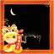

别影来自河南

松鼠！



虫二 潹来自河南

啥 作者思想高度这么高的人，还当过舔狗？



这是一个令人疑惑的星球来自

往事不堪回首



青衫雾濛濛来自河南

哈哈，我原来也不知道自己喜欢什么样的女生，在读过你的文章后发现，我自己也没有什么突出的特点，所以看什么都无感。还是得自己有能耐才行。



Writing来自广东

来了！我觉得中式家庭在大学以前（大概就是18、9岁）对爱情和爱情观闭口不谈，孩子们的爱情观形成多数受短视频影响，这就导致了很多人从一个完全不接触爱情的阶段到突然接触爱情，不懂爱是什么，不会怎么样去爱。我觉得这是这次悲剧，也是类似事件发生的根本原因



羚羊在香草山上来自河南

我如果爱你——绝不像攀援的凌霄花，借你的高枝炫耀自己；我如果爱你——绝不学痴情的鸟儿，为绿荫重复单调的歌曲；也不止像泉源，常年送来清凉的慰藉； 我们分担寒潮、风雷、霹雳； 我们共享雾霭、流岚、虹霓， 仿佛永远分离， 却又终身相依，



羚羊在香草山上来自河南

我们该拥有的是好的爱情观和价值观，而不是所谓的可以把外卖送到江边的同情心。



稞稞来自上海

这样的也叫纯爱吗？（非引战，是观点）



弓方水来自广东

按原本定义不是，单向的爱便谓之不纯，我感觉你可以说他“痴”、“傻”，遇错了人



小羊羔羔.来自山东

道德绑架更多吧 没有对世界的客观认识 缺乏对世界的认知 比较狭隘 也可怜



import来自北京

今天和女朋友分手了，因为一点小事引发的导火索，非常认同楼主都爱情的理解，但是好像大部分女生还是希望男朋友可以多多关心自己，我大三下就在北京互联网公司实习，就是为了多赚点钱，不用问父母要钱啦，也可以给女朋友买点东西，但是就是这一年，因为工作太忙，忽略了女朋友的感受。



sentry来自广东

老实说，标题很引起共鸣。中国的绝大数男生其实都挺缺爱的……这点从Steam上的《救命我被xxx包围了》等系列的国区销量能看出来，当然老色批是一部分，但我相信很多人还是更想体验下受到女神关注的感觉。从小被教导的独立贯彻我心，进入社会学会隐藏情感是必备的技能，当你发现有人能够欣赏你，哪怕是陷阱，也很容易执着下去



miffy loopy来自广西

重点  是女神，不是长得一般的



GF来自北京

我现在还记得我之前当实习生的时候有个同事姐在我身边暗示我给她买iPhone，而当时我的薪资就只有两千块折腾房租和生活费都很困难，只能说金钱奴隶制和社达真恶心，但这就是社会主流。还有后来再去约她出来吃饭或者怎样就完全不回消息，本来还想有什么机会再争取试试，现在想还是算了



欢乐马来自广东

生存才是第一要务



Dr.wang来自河南

爱而不得，悲伤到了绝望吧，胖猫的行为在我们我们看来他是过激的，但对他来说应该是一种解脱



沧浪来自云南

突然想起《三言两拍》中《蒋兴哥重会珍珠衫》的一句话: 旁人晓得这事，也有夸兴哥做人忠厚的，也有笑他痴呆的，还有骂他没志气的:正是人心不同。



永不生锈的螺丝钉来自重庆

分手两个月，放了个春节就没啦，她就说不想谈了，没什么理由，唉，到头来发现其实就是因为她说过想在大学谈一次恋爱，恰好有个人喜欢她而已，并不是出于喜欢，而我也像舔狗一般，什么都想着她，然后被无情抛弃。现在看来一个人喜不喜欢你是真的能感受到的，有几次曾经怀疑她到底喜不喜欢我，但最终是自己去欺骗自己，一次一次的去掏心窝子对她，然后就变成小丑了🤡



别拖至春天来自新疆

“如果有一天，你不再寻找爱情，只是去爱;你不再渴望成功， 只是去做;你不再追求空泛的成长，只是开始修养自己的性情;你的人生一切， 才真正开始。”



璀璨又婆娑🌱.来自四川

实际上爱而得的事情太多了[呲牙][呲牙]



艺小只萱儿来自湖北

作为女生我想说，舔和被舔两种行为本身就是错的，但人也是动物，会选择对自己有利的事情。所以男生啊，一旦你发现你爱的人对你只是淡淡的，赶紧离开吧，爱自己才最重要，不爱自己，别人只会把你的尊严踩在脚底下，没有人会尊重你的，害的是自己。



迟迟钟鼓初长夜来自江苏

兄弟们一定要学会爱自己



星河来自山西

双向奔赴的爱情才值得期待。



申文峰来自黑龙江

80%的胖猫们苟活着~



folkat21st来自浙江

很好，给我的启示一则多读书，看看别人的看法，这确实是最易获取的方法；二则情感独立，穷则独善其身，达则两人提升。套用最近一句网红话，不是你好，是我好，樱花树下站谁都美，我的爱给谁都热烈。

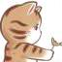

EJ-323来自山东

舔到最后一无所有，甚至连生命都失去了。性教育、恋爱观的东西缺失太多，爱与被爱又太少了。



daydreamer来自吉林

爱人先爱己



从何说起来自陕西

文章写的越来越好了，越来越能够用文字表达自己的想法，厉害，离作家之路越来越近



在路上来自河南

兄弟，我也当过舔狗，现在好了



🥪来自浙江

别当舔狗只能说